

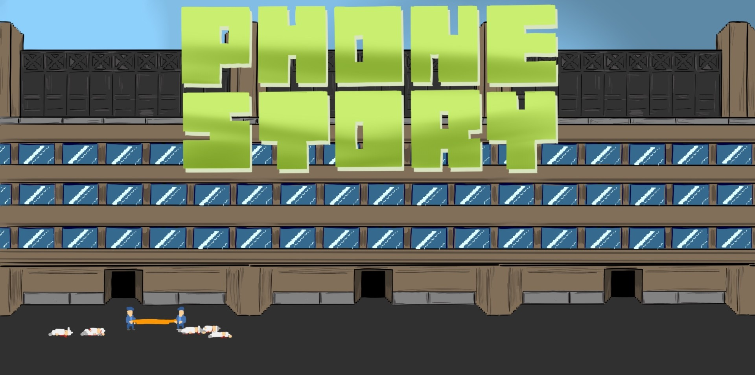

Mars 2025
Südwind

PHONE-STORY
Kort beskrivning av spelet: Phone Story är ett mobil- eller webbläsarspel som ger en reflekterande och kritisk undersökning av den globala påverkan från teknikindustrin, med särskilt fokus på smartphone-leverans- och produktionskedjan. Spelet syftar till att öka medvetenheten om de sociala och miljömässiga problem som är kopplade till smartphone-produktion. Spelare blir inbjudna att spela 4 mini-spel (tillsammans med scener om gruvdrift/resurser, produktion, konsumtion och återvinning) och reflektera över de dolda kostnaderna för deras teknologi. Spelet använder sin berättelse och gameplay för att främja kritiskt tänkande om etiska frågor inom teknikindustrin.
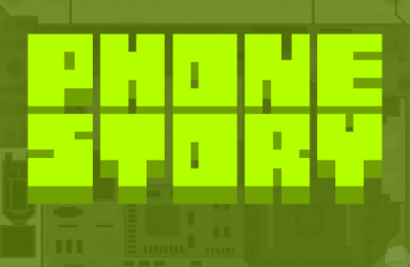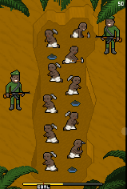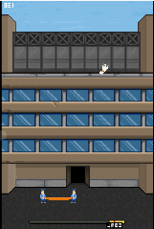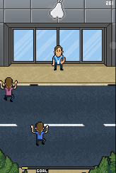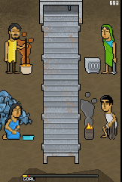
Bild No. 1-5 – Screenshot

Tidsåtgång: 2 lektioner
Skolämne: Ekonomi, Utbildning om samhällsfrågor och miljöansvar
Ämne: Leverantörskedja, arbetstagarnas rättigheter,elektronikens miljöpåverkan, Konsumentansvar + Företagens samhällsansvar, överkonsumtion, kapitalistiska strukturer
Mål för hållbar utveckling: 8, 12, 13
Konfliktens olika dimensioner i spelet
☒ social Påverkan
☒ miljöpåverkan
☒ ekonomisk påverkan
☒ teknologisk påverkan
Mål för undervisningen: Eleverna kommer att lära sig mer om de fyra stegen i produktionen och leveranskedjan för modern elektronik, de dolda kostnaderna samt den sociala och miljömässiga påverkan.
Eleverna kommer att förstå…
…sammanhanget kring globaliserade produktionskedjor, makt och politik;
…de etiska frågorna kopplade till smartphone-produktion (inklusive arbetsförhållanden och miljöpåverkan) och kunna reflektera över dem.
Sociala färdigheter: Kritiskt tänkande, informationskompetens, sociala färdigheter, produktiv kreativitet (generera personliga reflektioner och etiska överväganden) för framtida beslut.
Tekniska krav och material som krävs:
PC + Hörlurar + Mus för varje student; WIFI; QR-kod till URL
Ytterligare material: https://www.phonestory.org https://electronicswatch.org/en

Förberedelse
I förberedelsefasen måste det säkerställas att det finns ett starkt WLAN i rummet och att internet är tillgängligt för varje dator. Dessutom behöver varje elev 1 dator, 1 mus och 1 headset. För att introducera spelet utan att berättelse läget spelas upp i helklass kan läraren antingen spela igenom story mode i förväg och sedan direkt vara i föråldring läge, eller så kan läraren stänga av högtalarna på projektorn/datorn som presenterar spelet för klassen.
Arbeta inte med pekfingret när det gäller detta ämne. Smartphones bidrar mycket till "jaget" – särskilt i den här åldern. Det handlar mer om medvetenhet och små steg.
.

Spelfas
Lektion | Steg-för-steg-beskrivning | Arbets form | Material tekniska krav
1 | Steg 1: Introduktion  Introduktion till ämnet "Produktion och leveranskedja av mobiltelefoner" samt de sociala och miljömässiga problem som uppstår med detta.  Frågor kan ställas som "Vet ni vilka steg som krävs för att producera en smartphone?". De fyra korten kan förberedas i förväg (material 1) eller så kan whiteboarden användas för att skriva ner de fyra stegen.  Steg 2: “Innan vi går in på dessa steg lite mer i detalj, ska ni spela ett kort webbspel om ämnet” | Helklass | Material 1 med tejp eller magneter
1 | Steg 3: Träna på funktionerna  Läraren projicerar sin webbläsare och spelar (utan ljud!) storyläget eller föråldringsläget (se förberedelsefasen) för att göra eleverna bekanta med spelets mekanik. Särskilt det första och det tredje minispel kan behöva en förklaring om hur det fungerar, eftersom mekaniken inte är helt intuitiv.  Eftersom alla elever så småningom kommer att spela igenom “storyläget” är det inte nödvändigt att visa det medan mekaniken förklaras. Om elevernas engelskkunskaper inte är tillräckliga kan läraren dock visa hela storyläget en gång och översätta de mest nödvändiga orden efteråt.  “Allt klart för spelet? Då kör vi!” | Helklass | projektor  Lärares Pc med spelet öppet  Högtalare
1 | Step 4: Spelets genomförande  Varje elev öppnar en webbläsare och går till URL:en (phonestory.org) och klickar på knappen "Play Online" samt på den stora "play"-knappen som dyker upp.  Efter att spelet har avslutats visas en sida med poängen 🡪 eleverna ska stoppa där och jämföra i klassrummet, om de vill.  Varje spel kan behöva omkring 10 minuter (beroende på spelarens färdigheter) – varje spelare bör ha möjlighet att spela om minst en gång (särskilt om han/hon avslutade snabbt). | Individu.arbete) | 1 PC per elev  1 mus per elev  1 par hörlurar per elev.l
1 | Steg 5: Resultattavla  Även om det inte är nödvändigt, är det ibland en inneboende önskan och väldigt viktigt för eleverna att jämföra sina poäng med varandra. Material 2 kan användas för detta ändamål, eller så kan en enkel klasslista i Excel projiceras på väggen. Det ska inte vara kärnan i denna lektionsplan och detta steg kan också hoppas över. | Helklass | Material 2
1 | Steg 6: Reflektion av spelet  En kort reflektion över spelet (funktion, upplevelse) kan göras genom följande frågor:  ”Vad gillade du mest med spelet? Varför?”  ”Var det några delar av spelet som frustrerade dig? Hur hanterade du dem?”  ”Vilka tillämpningar i verkliga livet kan du dra från spelets upplevelser?”  Denna sista fråga kan vara övergången till nästa lektion och väcka nyfikenhet innan en kort paus. | Helklass

Reflektionsfas
Lektion No. | Steg-för-steg-beskrivning | arbets form | Material tekniska krav
2 | Steg 7: Reality-Check  Gå tillbaka till Material 1 – de fyra stegen i produktion och leveranskedjan för en typisk smartphone.  Nu kommer vi att titta närmare på alla steg och göra en koppling till verkligheten. Är de scenarier som vi har blivit presenterade för i spelet verkligen verkliga eller en överdriven parodi?  Varje steg kan behandlas mer ingående – det finns omfattande material om alla dessa. I denna lektionsplan föreslår vi att hålla följande mål i åtanke:  - Utvinning av råmaterial 🡪 medvetandegörande  - Produktion 🡪 medvetandegörande, jämförelse  - Användning 🡪 reflektion över eget beteende  - Återvinning 🡪 vidta åtgärder | Helklass | Material 1
2 | Steg 8: Rå materials utvinning  a) Dela ut Material 3 – arbetsbladet om mineraler och ämnen i mobiltelefoner så att eleverna får en uppfattning om hur många olika ämnen som finns i deras älskade smartphone. Efter denna korta övning kan lösningsbladet för material 3 antingen delas ut eller visas via projektor/pptx.. | Individu.  Arbete | Material 3
2 | Steg 9: Konflikt Material  Mycket av råvaruutvinningen sker under mycket dåliga arbetsförhållanden och från områden som varit i civilt krig under lång tid – som Demokratiska Republiken Kongo (DRK).  Det är därför dessa material kallas för "konfliktmaterial".  Projektet den här videon “Conflict Minerals 101” från “Enough Project” (2018), 2:36 minuter lång (till 1:54’) och lägg till undertexter på ditt språk om det behövs:  https://www.youtube.com/watch?v=6aJxfEkSiPg  I Material 4 – Konfliktmineraler – Videotranskript kan du hitta ett fullständigt transkript för din bekvämlighet; Vi rekommenderar att visa det tills 1:54 min om du inte vill ta upp ämnet att vidta åtgärder och skriva ett brev till ett varumärke. Om du vill skriva ett brev kan du hitta en mall för brevet här:  https://enoughproject.org/demandthesupply  Efter att ha tittat på denna korta video kan du ställa några frågor för att sammanfatta huvudpoängen i videon:  “Vad är kopplingen mellan råmaterialen i Kongo och det ‘dödligaste kriget sedan andra världskriget’, som videon säger?”  “Videon talade om ‘Dodd-Frank 1502-lagen’, som tvingar företag att avslöja sina mineralresurser. Känner du till någon lag här i Europa som håller företag ansvariga?” [EU:s lag om leveranskedjor, se] https://commission.europa.eu/business-economy-euro/doing-business-eu/sustainability-due-diligence-responsible-business/corporate-sustainability-due-diligence_en]  “Vilka åtgärder kan du som konsument vidta för att minska efterfrågan på konfliktrelaterade mineraler och stödja etiska inköpspraxis?” [skriv ett brev, se ovan // skriv under petitioner från NGO:er // informera om goda metoder // köp mindre]  Mer resurser:  Om du vill stanna lite längre på det här ämnet finns det fler korta videor som handlar om ämnet "konfliktmaterial":  https://www.youtube.com/watch?v=japfUdlcNvY  Den Störande Kopplingen Mellan Din Telefon Och Våldet I Kongo av CNBC  https://www.youtube.com/watch?v=3OWj1ZGn4uM  I Fokus: Kongos Blodiga Coltan - en kortfilm från Pulitzer Center  https://www.youtube.com/watch?v=aF-sJgcoY20  Conflict Minerals 101 by Enough Project | Helklass | Youtube-Länk, Laptop, projektor, högtalare, Internet
2 | Steg 10: Produktion – Arbetarnas rättigheter  I det andra minigame:et var spelarna tvungna att fånga hoppande arbetare med säkerhetsnät. Nu är det dags att berätta för eleverna att detta inte var överdrivet, utan att det var den bittra verkligheten.  I Material 5 hittar du en tidningsartikel om självmorden som inträffade på Foxconn, världens största kontraktstillverkare av elektronik. Presentera de viktigaste punkterna från denna tragedi och låt sedan sju elever läsa de färgade styckena – en i taget. Efter varje stycke, skriv ner exempel på dåliga arbetsvillkor (t.ex. känslan av att vara ett osynligt nummer, inte en människa; brist på hjälp; att vara ensam; arbeta 12 timmars skift; inte få betalt; obetalda möten; ...) – antingen på modereringskort eller på tavlan. Läs eller sammanfatta “lösningarna” på självmorden – en av dem var att “hänga upp säkerhetsnät”, som i spelet.  I Material 6 hittar du den motsatta uppgiften – nu handlar det om anständiga och rättvisa arbetstagares rättigheter och lagar som skyddar oss i Europa från de arbetsvillkor som nämns.  Om du har mer tid på dig: Dela snabbt upp eleverna i grupper om 4-5. Halva klassrummet får Material 5 – Tidningsartikel och den andra halvan får Material 6 – Vad är anständiga arbetsvillkor? Ge dem 15 minuter för att slutföra uppgifterna – skriv ner negativa arbetsvillkor på ena sidan och positiva arbetsvillkor på den andra sidan; ett ord per modereringskort. Gruppera och välj ut dem på en anslagstavla och fortsätt med analysen.  Mer resurser:  Video från the Financial Times (4:59’) on Suicides in Foxconn (2010) https://www.ft.com/video/9e2886a5-fac5-3081-9b19-45d2423f0510 | Helklass  eller  arbetsgrupper 4-5 elever | Material 5  Material 6
2 | Steg 11: Användning och rättvisa alternativ  I detta steg ska eleverna reflektera över sin egen roll i mobiltelefonernas leveranskedja samt lära sig mer om rättvisa alternativ inom industrin. Det finns flera varianter för hur du kan gå vidare.  Du kan använda Material 7 – 5 R för människor och planeten, presentera det via projektor eller dela ut kopior av det. Du kan också dela ut förklaringen med exempel, eller låta eleverna komma på idéer om vad stegen skulle kunna vara i praktiken när det gäller mobiltelefoner.  En annan variant är att du använder Material 8 – Arbetsblad: Klipp ut pyramiden samt de fem R. Låt eleverna placera R på rätt plats i pyramiden och ge dem sedan lösningen. Även äldre elever och vuxna kan tänka på “återvinning” som det första och bästa steget – det är helt normalt, eftersom detta är ett begrepp som är mest bekant för människor. Så, låt oss prata mer om de mindre kända stegen – som är mycket mer effektiva för att spara resurser.  Fler idéer om "reparation":  https://www.ifixit.com/de-de/Store “I fix it” 🡪 for Interdisciplinärt arbete: Det kan vara trevligt att reparera en gammal telefon med eleverna i slöjdundervisningen.  Eleverna kan undersöka “reparationscaféer” eller andra ställen där de kan ta sin trasiga mobiltelefon för att få den reparerad.  Fler idéer om “rättvisa produkter på marknaden”: Det finns ännu inte en helt rättvis telefon på marknaden – men “Fairphone” arbetar mycket hårt för att vara pionjär. Du kan låta eleverna söka på företagets webbplats där de kan dyka djupare i deras “påverkan”.  ” https://www.fairphone.com/en/impact/ och låt grupperna presentera en påverkan med egna ord. | Helklass  eller grupparbete  även, arbeta två och två | Material 7  Material 8
2 | Steg 12: Återvinning  Till sist har vi nått det sista steget i mobiltelefonens försörjningskedja. Eleverna kanske är medvetna om behovet av att säkerhetskopiera sina data, fabriksåterställning samt att ta bort SIM-kort och minneskort från telefonen. Men vad händer efter det?  Hur återvinns en telefon på rätt sätt? Kan man bara slänga telefonen i soptunnan?  Ge eleverna som hemläxa att ta reda på hur en telefon återvinns på rätt sätt. De måste hitta minst två ställen där de exakt kan återvinna telefoner i sitt eget närområde/gemenskap. [Tillverkarprogram hos återförsäljare; återvinningscentraler för elektronikavfall; projekt;]  Tips: Tänk också på tillbehören (laddare, kablar) som följde med telefonen – de kan också återvinnas! | Individu. arbete läxa
2 | Steg 13:Avslut  Avsluta de sista två lektionerna om mobiltelefonen genom att fråga: "Vad nya saker har du lärt dig under de senaste två lektionerna?"  Avsluta med en motiverande mening, t.ex. "Kom ihåg, även små handlingar kan skapa stora förändringar! Genom att göra informerade val och förespråka för etiska metoder, har du makten att forma en mer rättvis och hållbar värld!" | Helklass

Mallar för kopiering:
Material 1 –Fyra steg i produktionen och leveranskedjan för en telefon

Råmaterial- utvinning

Produktion

Användning

Återvinning

Material 2 – Resultattavla

Namn | Poäng | Nivå | Genomförda omgångar

Material 3 – Mineraler och ämnen i mobiltelefoner
Det finns mer än 40 olika material i en smartphone, var och en med sin egen komplexa leveranskedja, vilket gör detta till en betydande uppgift. Här hittar du ett urval av åtta kärnmaterial för att bättre förstå uppgiften för varje material i telefonen. Koppla vänstra sidan - råmaterialet - med högra sidan - dess avsedda användning! Observera – ett material kan ha mer än en användning!

Cobalt | 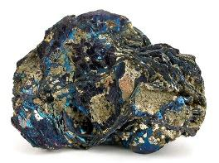 |  | Kablar och anslutningar
Koppar | 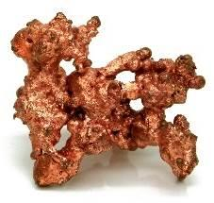 |  | Hölje för modulerna och telefonens yttre
Guld | 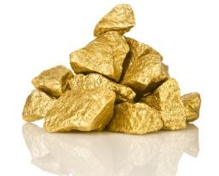 |  | Batteri
Litium | 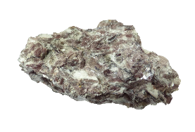 |  | Vibrationsmotor i basmodulen
Neodymium | 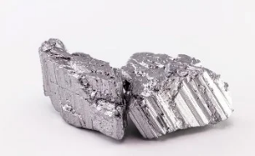 |  | Magnetiska komponenter i högtalar- och basmodul
Plast |  |  | Kretskort
Tenn | 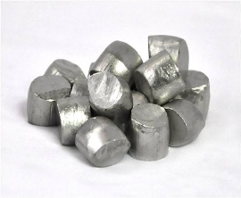
Tungsten | 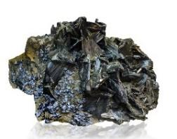

Material 3 – Mineraler och ämnen i mobiltelefoner – Lösning

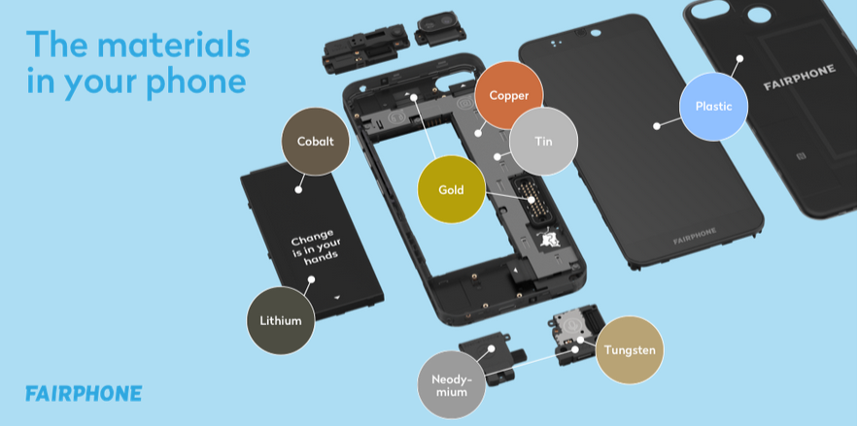

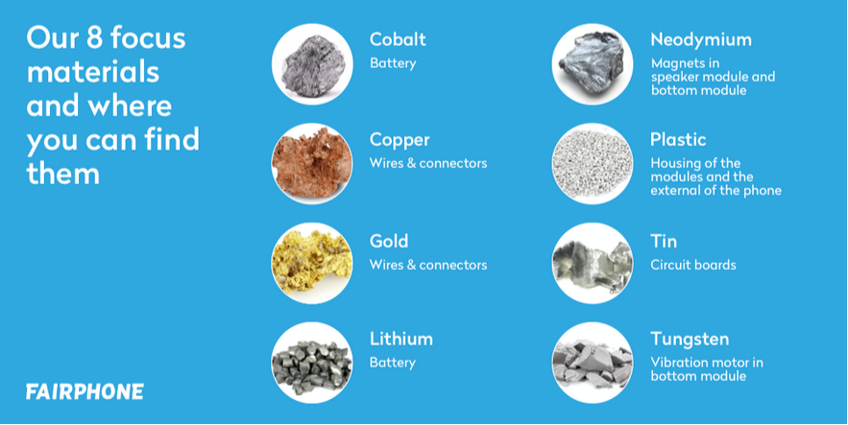
Pic Nr. 6+7 – Screenshot

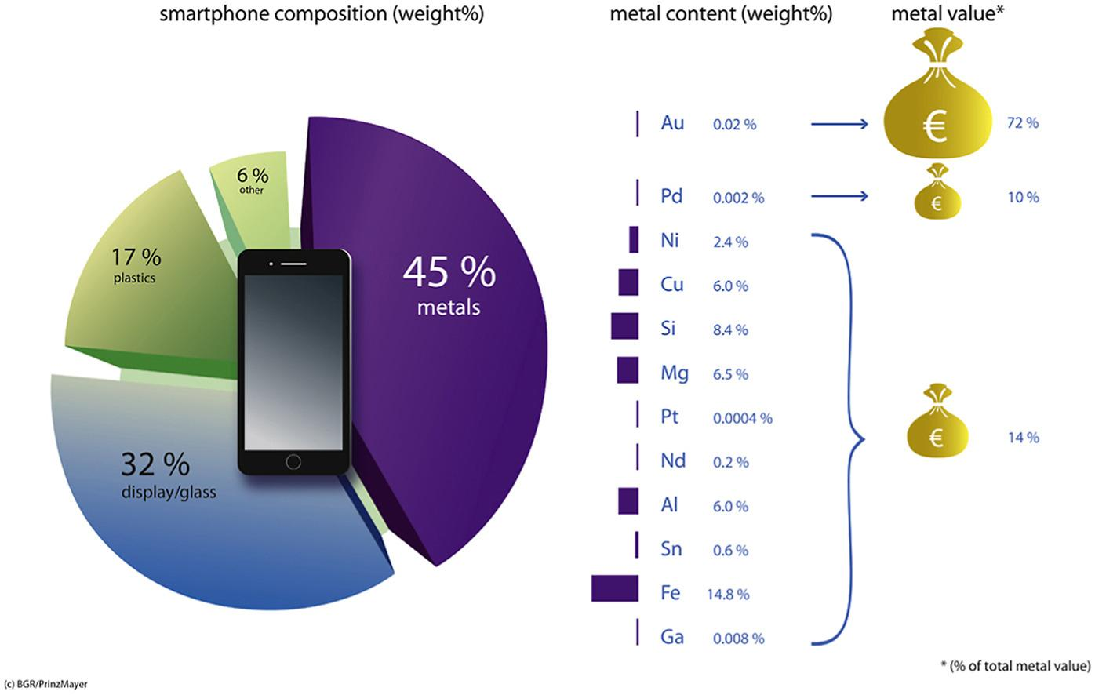

Pic 8 – Material Composition in Mobile Phones (11/2020)

Material 4 – Konflikt mineraler – Videotranskript
Transkript from: Conflict Minerals 101
https://www.youtube.com/watch?v=6aJxfEkSiPg
Utan Kongo kanske du inte hade tittat på den här videon.
Varför?
Det finns fyra mineraler som används för att driva alla våra enheter, bärbara datorer, mobiltelefoner, kameror.
• Tungsten får din telefon att vibrera.
• Tantalum lagrar elektricitet för batteriet.
• Guld täcker dess kablar.
• Tenn löder kretskortet för att hålla allt ihop.
Men det är inte bara prylar. Dessa mineraler finns i allt, från smycken och glasögon till bilar, flygplan och medicinsk utrustning.
De har också hjälpt till att driva det dödligaste kriget sedan andra världskriget. Vi kallar dem konfliktmineraler.
Deras stöld och försäljning har finansierat väpnade grupper som begår massiva våldshandlingar i Kongo, plundrar och förstör samhällen, bortför barn som soldater och slavar, och använder våldtäkt som ett krigsvapen. I årtionden har milisgrupper och den kongolesiska armén tjänat pengar på dessa konfliktmineraler.
Men granskning från aktivister, investerare, studenter, kändisar och kongolesiska civilsamhället har börjat vända trenden. För ett decennium sedan började aktivister sätta press på konsumentelektronikföretag att granska sina leveranskedjor.
År 2010 antog USA lagen Dodd-Frank 1502, en lag som kräver att företag offentligt rapporterar om sina mineralkällor. Innan lagen trädde i kraft rapporterade FN-experter att nästan varje gruvavlagring i östra Kongo kontrollerades av en militärgrupp.
Sex år senare rapporterade nästan 80% av tenn-, tungsten- och tantalumgruvbrytare som undersöktes i östra Kongo att de inte utsattes för hot från väpnade grupper. Och några av samma företag som en gång sagt att det var omöjligt, köper nu verifierade konfliktfria mineraler från Kongo.
Men det är inte över.
Övervakning och rapportering om leveranskedjor måste fortsätta, likaså trycket på företag som ännu inte kan verifiera ursprunget för sina konfliktfria mineraler. Vi måste stödja projekt som skapar och förbättrar försörjning i kongolesiska gruvsamhällen och sätta stopp för smugglade konfliktguld, som fortsätter att finansiera väpnade grupper.
(Min 1:54) - Hej, det här är John Prendergast från Enough Project. Företag kommer inte att vidta dessa åtgärder förrän de hör från er, deras konsumenter. Kräv deras uppmärksamhet. Kräv att de ska vara en del av lösningen. Det tar 20 sekunder av din tid att skicka ett meddelande till 20 av världens största företag och säga till dem att de ska använda konfliktfria mineraler från Kongo i sina produkter. Och om du vill göra mer, har vi många alternativ. Vänligen gå till enoughproject.org/demandthesupply.
Material 5 – Newspaper article
Vad hände efter Foxconn-självmorden?
By Margaret Heffernan (CEO, speaker and writer),
August 7, 2013 / MoneyWatch

(MoneyWatch) År 2010 försökte 18 anställda som tillverkade iPhones och iPads på Foxconn-fabriken i Kina att begå självmord. Mycket uppmärksamhet riktades på detta i media vid den tiden – även om få personer lade märke till att Foxconn, som är baserat i Taiwan och det största privata företaget i Kina, även arbetar för Microsoft, IBM, Samsung, Amazon, HP, Dell och Sony. Trots detta, med fokus på Apple, insisterade Steve Jobs på att fabriken, som hade simbassänger och biografer, var långt bättre än vad som krävdes. Foxconns kommunikationschef Liu Kun hävdade att med mer än en miljon anställda bara i Kina, var inte "självmordsfrekvensen" särskilt långt från Kinas relativt höga genomsnitt. Alla lovade att göra bättre ifrån sig och historien försvann.
Nåväl, inte riktigt. Ett modigt forskarteam, Students and Scholars against Corporate Misbehavior (SACOM), fortsatte att undersöka historien. Genom att arbeta som ett team för att skydda sig själva och sina intervjupersoner, intervjuade Jenny Chan och hennes kollegor Tian Yu, en 17-årig tjej som hade försökt begå självmord efter sin första månad på Foxconn. Hon överlevde men ådrog sig flera ryggrad- och höftfrakturer och blev förlamad från midjan och neråt. Hennes historia, som nu publicerats i den akademiska tidskriften New Technology, Work and Employment, kastar ett extraordinärt ljus på processen som ger oss nya prylar varje dag.
Yu stod i kö hela morgonen för att ansöka om jobbet, fyllde i jobbansökan, tog ett blodprov och fick sina fingeravtryck scannade. Hon fick ett personalnummer och en personalhandbok full av motiverande uppmaningar: "'Skynda mot dina finaste drömmar, följ ett magnifikt liv. På Foxconn kan du utöka din kunskap och samla erfarenhet. Dina drömmar sträcker sig härifrån till i morgon." Vid orienteringen fick hon och hennes nyanställda kollegor höra berättelser om entreprenörerna Bill Gates och Steve Jobs som inspiration för deras nya karriärer.
Hon var sen till jobbet första dagen eftersom platsen är så stor och förvirrande att hon gick vilse. "Fabrikens karta visar att det finns tio zoner listade från A till H, J och L, och de är vidare uppdelade i A1, A2, A3, L6, L7, J20 och så vidare. Det tar nästan en timme att gå från den södra huvudingången till den norra huvudingången, och en annan timme att gå från västra till östra ingången. Jag visste inte vad varje byggnad var, och jag visste inte vad de engelska förkortningarna som fanns skrivet överallt betydde, som FIH [Foxconn International Holdings] och JIT [just-in-time] Hub."know what each building was, nor did I know the meaning of the English acronyms that could be seen written everywhere, such as FIH [Foxconn International Holdings] and the JIT [just-in-time] Hub."
Yus jobb var att inspektera skärmar för att säkerställa att de inte var repade. Hon vaknade kl. 6:30, deltog i ett obetalt möte kl. 7:20 och började jobba 20 minuter senare. Lunchen var kl. 11:00 och hon hoppade vanligtvis över middagen för att jobba till kl. 19:40 – en arbetsdag på 12 timmar. Tekniker från ingenjörsavdelningen tidtagning varje uppgift och om arbetarna kan möta kvoterna, höjs målen. De som inte kan möta sin timkvot får inte vila. Samtal i verkstaden var förbjudet.
Citat från Foxconns VD, Terry Gou, pryder väggarna: "Tillväxt, ditt namn är lidande," och "Exekvering är integrationen av hastighet, noggrannhet och precision." Och sedan fanns det: "Uppnå mål eller så kommer solen inte längre att skina."
För att uppnå målen var Yu tvungen att anta en särskild hållning, hennes stol måste vara inom de gula och svarta linjerna; varje rörelse studerades, rationaliserades och standardiserades för maximal effektivitet. Även om Yu inte gjorde några misstag, såg hon andra bli bestraffade genom att tvingas stå i givakt i timmar eller genomgå offentlig förödmjukelse genom att läsa självkritiska uttalanden.
Yu bodde i ett företagshärbärge, men hon fick inga vänner eftersom hennes skift alltid förändrades, vilket gjorde det svårt att utveckla personliga relationer. Hennes rumskamrater var också från olika delar av Kina, så det fanns betydande språkliga hinder. Dessa skulle kunna övervinnas med tid – om det fanns tid. Fabriken var, sa hon, "en massiv plats full av främlingar."
I slutet av hennes första månad fick Yu inga löner på grund av ett administrativt misstag som ingen hjälpte henne att lösa. Hon var tvungen att ta en buss till en annan fabrik med 130 000 anställda där hon försökte hitta någon som kunde hitta hennes lönekort. Ingen ville hjälpa henne. Den begagnade mobiltelefon hennes far gett henne när hon hade lämnat hemmet gick sönder och hon hade inga pengar kvar. Utan vänner, utan kommunikation och utan pengar hoppade hon från sitt dormitoriefönster.
På grund av sina skador kan Yu inte längre vara en migrantarbetare. Även om hon så småningom återvände till sin familj på landet, kan hon inte vara jordbruksarbetare heller. Hon har lyckats lära sig att borsta tänderna, klä sig och sätta sig upp, och har börjat väva tofflor för att tjäna lite pengar.
Foxconns svar har i grund och botten varit att skylla på arbetarna. VD Gou insisterar på att om han drev fabriken i sitt hemland Taiwan, skulle han inte hållas ansvarig för självmorden; bara i Kina tvingas han bära detta ansvar. Nu måste nyanställda skriva på ett anti-självmordsavtal, där de lovar att om de begår självmord kommer företaget inte att hållas ansvarigt eller tvingas ge kompensation "så att företagets rykte inte förstörs och dess verksamhet förblir stabil." Först efter en upprörd reaktion drog företaget tillbaka dokumentet.
Det satte istället upp säkerhetsnät.
Fackföreningar har funnits inom Foxconn sedan 2006, men de är mer symboliska än verkliga. Den huvudsakliga fackliga kontaktpersonen är VD:ns särskilda personliga assistent, som har sagt: "Självmord är dumt, ansvarslöst och meningslöst." Lönerna har ökat med 9 procent, men kvoterna har stigit med 25 procent. En arbetare som tidigare tillverkade 5 120 telefonhöljen per dag måste nu tillverka 6 400 per dag. Ett företagstelefonhjälplinje är inte betrodd. De unga arbetare som hade hoppats på att kunna arbeta hårt, spara och lämna för att starta egna företag misslyckas oftast. Deras drömmar om professionell avancemang ger vika för utmattning.
Kinesiska sociologer har varnat för att självmorden bör ses som högljudda rop på hjälp från migrantarbetskraften. Taiwanesiska forskare har kallat på ett slut på militär disciplin på fabrikerna. Foxconn har svarat med ett åtagande att öka produktiviteten och ersätta vissa jobb med robotar.
Problemet här är inte brist på medel. Apple är det näst mest lönsamma företaget i Global Fortune 500. Samsung rankar 12:a, Microsoft 17:e. Under namnet Hon Hai Precision Industry rankar Foxconn på plats 40 i Global Fortune 500, med vinster på 3,2 miljarder dollar 2013. Det är tydligt vem som får den största delen av denna relation.
Enligt annan forskning från Chan, "har Foxconns rörelsemarginaler stadigt minskat under de senaste sex åren, från 3,7 procent under första kvartalet 2007 till endast 1,5 procent under tredje kvartalet 2012, samtidigt som de totala intäkterna ökade under samma period med expansionen av beställningar. I kontrast nådde Apples rörelsemarginaler en topp på 39,3 procent i början av 2012, från initiala nivåer på 18,7 procent 2007."
Du behöver inte vara ekonom för att förstå att detta i grunden är en omfördelning av rikedom, från Foxconn-arbetarnas produktivitet till aktieägarna. Vad det innebär är att Foxconns anställda inte bara tillverkar våra telefoner; de finansierar också våra portföljer.

Källa: https://www.cbsnews.com/news/what-happened-after-the-foxconn-suicides/ © 2013 CBS Interactive Inc. All Rights Reserved.

Material 6 – Anständiga arbetsvillkor
Uppgift: Hitta minst fem rättigheter du har på jobbet i Europa och skriv dem i rutorna nedan..

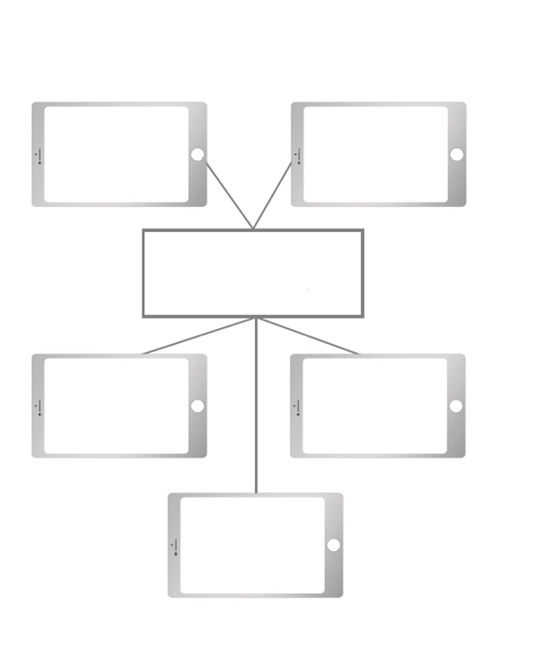
Arbetarnas rättigheter
Material 7 – De 5 r:en för människor och planeten

Recycle

Repurpose

Reuse

Reduce

Refuse

Steg 1: Refuse – Säg nej till föremål (t.ex. plastpåsar). Det kan kräva lite övning, men detta är det mest effektiva sättet att minimera avfall. Vägra falla för marknadsföringen från stora mobilföretag som vill sälja dig en i princip gammal telefon med få nya funktioner till ett högt pris. Fråga dig själv om du verkligen behöver den där nästa telefonen, även om din nuvarande fortfarande är ny och har alla funktioner du behöver. Vägra jämföra dig med andra baserat på materiella ting.
Steg 2: Reduce – Minska det du köper (särskilt saker med mycket förpackning). När det gäller elektronik innebär det att använda din telefon mindre genom att stänga av den när du inte använder den, men också att undvika onödiga appar och uppdateringar. Allt kräver resurser!
- Med dessa två steg hjälper du planeten och arbetarna mest: Det innebär att det helt enkelt inte behövs någon ny råvaruutvinning.
Steg 3: Reuse – Ge din gamla telefon till någon annan som kan använda den, som en familjemedlem eller vän. I stället för att slänga en trasig telefon, försök att laga den. Du kan byta ut en sprucken skärm, ett dött batteri eller andra trasiga delar (åtminstone på vissa telefoner!). Många företag erbjuder reservdelar och guider för att hjälpa dig att reparera din telefon själv eller genom en professionell reparatör.
- Genom att reparera sparar du inte bara pengar utan minskar också efterfrågan på nya resurser och minimerar elektroniskt avfall. Det är ett viktigt steg som bidrar till ett mer hållbart användande av vår teknologi.
Steg 4: Repurpose – Det är också känt som “upcycling”. Du kanske blir förvånad över hur många produkter som har mer än ett syfte. Gör om din gamla telefon till en musikspelare, en säkerhetskamera eller en fjärrkontroll för andra enheter.
Steg 5 – Recycle – När din telefon slutar fungera, ta den till ett återvinningscenter där den kan brytas ner och användas för att tillverka nya telefoner eller andra produkter. Släng den aldrig i den vanliga sopkorgen och sätt den inte heller i en "dold låda" där den ligger i många år. Det finns mycket värdefulla material inuti, som du nu vet!

Material 8 – 5 R:en för människan och planeten –Arbetsblad

Recycle

Repurpose

Reuse

Reduce

Refuse

from: https://www.molleindustria.org/flash/index.html?file=/swf/phone_story_web.swf. Last opening on 12.11.24
from https://www.fairphone.com/en/2021/01/17/fair-materials/. Last opening 11.12.24
Source: https://ars.els-cdn.com/content/image/1-s2.0-S0301420720301392-fx1_lrg.jpg, 11.11.2024

